专题十八 世界地理

第二节 非洲、欧洲西部、两极地区

（2022·江西南昌·模拟预测）狄那里克山脉是欧洲东南部的一条主要山脉,呈西北—东南走向,山上广泛发育有石林、漏斗、小盆地、容洞和地下河等地貌。下图示意狄那里克山脉地理位置。据此完成下面小题。

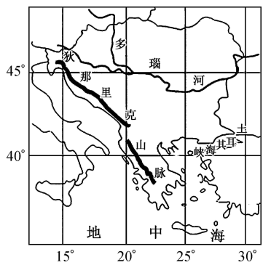

1．狄那里克山脉主要地貌类型的形成过程是（   ）

A．沉积作用--地壳抬升--流水溶蚀 B．地壳抬升--变质作用--流水溶蚀

C．流水溶蚀--地壳抬升--外力侵蚀 D．沉积作用--地壳凹陷--流水溶蚀

2．狄那里克山脉（   ）

A．其南北长度不超过600千米 B．夏季的溶蚀作用更加显著

C．处于欧洲陆上交通的十字路口 D．处于森林向草原过渡地带

【答案】1．A    2．D

【解析】1．由材料“山上广泛发育有石林、漏斗、小盆地、溶洞和地下河等地貌”可知，狄那里克山脉主要地貌类型为喀斯特地貌，该地貌是流水对可溶性岩石（大多为石灰岩）进行长期的溶蚀所形成的地表和地下形态的总称。因此，狄那里克山脉主要地貌类型的形成过程应是由沉积作用形成的可溶性沉积岩，在挤压作用下地壳抬升，地势升高出露地表后，受流水溶蚀与淀积作用形成地上与地下喀斯特地貌。所以形成过程为沉积作用--地壳抬升--流水溶蚀，A正确，BCD错。故本题选A。

2．据图中信息分析可知，狄那里克山脉所在地区属于地中海气候，该山脉位于巴尔干半岛的西部，距海较近，位于冬季盛行西风的迎风坡，降水多，发育有森林，其东部受山脉阻挡，降水减少，植被以草原为主，处于森林向草原过渡地带，D正确；图中狄那里克山脉南北跨度大于6个纬度，其南北长度超过600千米，A错；狄那里克山脉位于地中海气候区，夏季炎热干燥，冬季温和多雨，冬季溶蚀作用强于夏季，B错；一般认为西欧的德国位于欧洲陆上交通的十字路口，而狄那里克山脉地处南欧，C错。故本题选D。

（2022·山西大同·一模）2018年12月9日，欧洲第五大悬索桥（桥梁结构无需桥墩）——挪威哈罗格兰德大桥正式通车。该桥由中国企业承建，绝大部分构件在中国生产，再运至挪威组装。下图示意哈罗格兰德大桥及周边地形。据此完成下列各题。

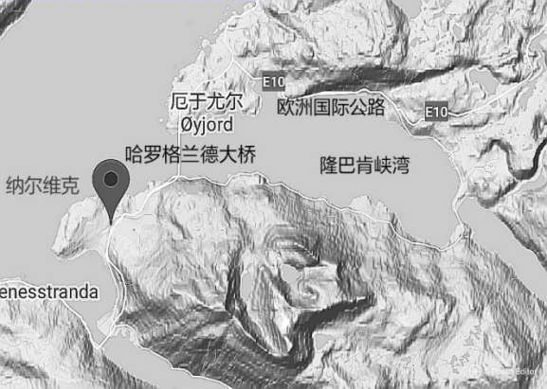

3．隆巴肯峡湾沿线的欧洲国际公路影响最大的自然灾害是（   ）

A．冰川泥石流 B．崩塌 C．洪涝 D．水土流失

4．哈罗格兰德大桥采用悬索结构主要是由于所在区域（   ）

A．潮流复杂 B．基岩松软 C．风力较强 D．水深较深

5．建桥构件在中国生产后再运至挪威组装，主要是为了（   ）

A．减轻生态破坏 B．缩减施工时间 C．优化产业结构 D．节省运输费用

【答案】3．B   4．D  5．B

【解析】3．图中显示，欧洲国际公路临近隆巴肯峡湾，峡湾为地质历史时期冰川侵蚀形成的，目前这里没有冰川，冰川泥石流不会存在，排除A。峡湾地势陡峭，阴雨天多，降水期较长，地质灾害多发，易产生崩塌，B符合题意。根据所学知识可知，该地终年受北大西洋暖流和西风的影响，降水季节分配较均匀，且植被覆盖率较高，图中显示当地地形起伏较大，利于排水，洪涝发生的可能性较少，排除C。当地属温带海洋性气候，植被覆盖率较高，水土流失严重，且水土流失不属于自然灾害，排除D。故选B。

4．潮流受海水潮汐作用的影响，是潮汐作用周期运动的表现，峡湾底部原形成时应为冰川侵蚀的U型谷，地势相对平缓，终年盛行风向，风向单一，潮流应该具有规律性，而不复杂，排除A。当地为冰川侵蚀形成的峡湾，原来破碎或松软的岩石已被冰川侵蚀；图中显示，全桥用两个桥墩支持整个大桥，表明这里基岩并不松软，排除B。采用悬索拉起桥面，风力较强会吹动桥面，不利于稳定，所以采用悬索结构不是因为这里风力较强，排除C。当地为冰川侵蚀形成的峡湾，地质历史时期冰川侵蚀力强，侵蚀很深，导致目前水道中间水较深，在水域中间不放桥墩，可能是因为施工成本更高，D符合题意。故选D。

5．构件应该是在固定区域内修建，而这种桥梁的构件应是以钢铁为主要原料，对生态环境的破坏较小，不是主要目的，排除A。当地纬度较高，气温相对较低，冬季白昼时间短，受峡湾狭窄地形及西风等影响，风力较大，不利于长时间室外施工；建桥构件在中国生产后再运至挪威组装，从而缩短施工时间，提高建设效率，B符合题意。建桥构件生产属于传统工业生产，且建桥构件生产在中国完成，与优化产业结构无关，排除C。构件从中国运输到挪威，与利用挪威当地材料生产或实地造桥相比，增加了运输费用，排除D。故选B。

（2022·广东省东源中学模拟预测）坦桑尼亚的莫希小城地处乞力马扎罗山南麓，是乞力马扎罗区首府，每年有大量外国游客到此停留。乞力马扎罗区也是坦桑尼亚咖啡最火产区，莫希周围就遍布着众多咖啡种植园。咖啡园里种植了一些高大乔木，生产的咖啡品质上乘，主要出口到欧美地区。咖啡树适合生长在热带和亚热带的山区，海拔一般在500-2000米，喜欢白天温和不酷热的气温，以及少于两小时的直接日照。据此完成下面小题。

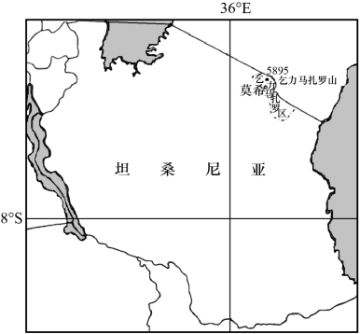

6．每年大量外国游客在莫希停留的主要目的是（   ）

A．品尝和购买当地咖啡 B．感受当地独特文化

C．到热带雨林进行探险 D．前往乞力马扎罗山

7．莫希当地咖啡园里种植高大乔木，最重要的作用是（   ）

A．提高土地利用率 B．白天遮荫降温 C．增加土壤肥力 D．减少水土流失

8．莫希生产的咖啡品质高，主要自然原因是（   ）

①全年高温多雨②土壤肥沃③海拔较高，气候适宜④采用混和种植技术

A．①③ B．①④ C．②③ D．②④

【答案】6．D   7．B    8．C

【分析】15．由于莫希位于乞力马扎罗山南麓，且为乞力马扎罗区首府，游客在此停留，前往乞力马扎罗山旅游，D正确；咖啡已广泛分布于亚洲、非洲、拉丁美洲、大洋洲等热带、亚热带地区，咖啡又不是奢侈品，游客品尝和购买咖啡，没有必要去坦桑尼亚的莫希小城，A错；材料中没有相关信息表明莫希小城的文化与周围地区相比，具有与众不同的独特性，B错；乞力马扎罗山地区海拔高，以热带草原为主，C错。故本题选D。

16．由于咖啡喜欢白天温和不酷热的气温，以及少于两小时的直接日照，所以高大乔木起到白天遮荫降温的作用，B正确；咖啡园里种植高大乔木，减少了咖啡树的种植空间，对提高土地利用率的作用不大，A错；种植高大乔木，会加剧土壤肥力的消耗，C错；既使不种植高大乔木，咖啡树也具有保持水土，减少水土流失的作用，D错。故本题选B。

17．由于莫希位于热带海拔较高的地区，气候温暖多雨，排水良好，加上处在火山地区，土壤肥沃，莫希咖啡品质高，②③正确，C正确。虽然位于热带，但海拔较高，气温并不是很高，并且降水有季节变化，因此“全年高温多雨表述不准确，①错误。“采用混合种植技术”是对自然条件的改造，不属于自然因素，④错误。故本题排除ABD三项，选C。

（2022·北京·模拟预测）纳米比亚是我国在航天领域的重要合作伙伴，位于该国斯瓦科普蒙德市郊的中国航天测控站是我国在南半球最早建立的地面卫星测控站。读下图，完成下面小题。

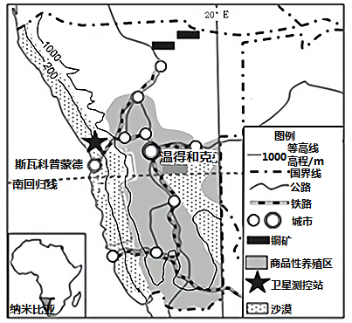

9．纳米比亚（ ）

A．位于非洲大陆西南部，地势低平 B．有色金属矿产丰富，制造业发达

C．受沿岸洋流影响，渔业资源丰富 D．热带草原广布，乳畜业商品率高

10．在斯瓦科普蒙德市郊建立航天测控站的有利自然条件是（ ）

A．晴天多，大气能见度好 B．地广人稀，观测干扰少

C．地理位置优越，交通方式多样 D．距离城市近，服务设施配套好

11．我国与纳米比亚在航天领域的合作，有利于（ ）

A．促进纳米比亚经济结构调整 B．两国之间形成新的劳动地域分工

C．加快纳米比亚的城镇化进程 D．推动两国间友好往来及成果共享

【答案】9．C    10．A    11．D

【解析】9．纳米比亚位于非洲大陆西南部，非洲是高原大陆，地势并不低平，A错误；非洲出口初级农矿畜产品，制造业不发达，B错误；沿岸受本格拉寒流影响，渔业资源丰富，C正确；热带草原广布，畜牧业粗放为主，乳畜业商品率低，D错误；故选C。

10．观测星空有利条件主要结合当地自然及人为条件进行分析；题目问的是自然条件，斯瓦科普蒙德市郊地处热带沙漠气候区，气候干旱降水少，晴天多，大气能见度好，有利于航天观测，A正确；而地广人稀，交通方式多样，距城市远属于人为条件，综上，A符合，BCD不符合，故选A。

11．我国与纳米比亚在航天领域的合作，是我国在纳米比亚建设的观测站，不能促进促进纳米比亚经济结构调整，A错误；航天领域的合作需要的劳动力少，不会对两国之间的劳动地域分工产生较大影响，B错误；航天领域的合作不能促进纳米比亚的城镇化进程，C错误；将为我国的全球地面跟踪和控制提供一个至关重要的南半球节点，以帮助中国管理日益扩大的卫星网络、载人空间站和实现探月计划；纳米比亚也可从中国强大的卫星群中获取有利的战略信息，是互利互惠的，有助于推动两国间友好往来及成果共享，D正确；故选D。

（2022·湖南师大附中二模）盖塔拉洼地，位于埃及西北部的沙漠中，最低处海拔－133 m。近年来，为发展渔业生产，人们通过挖掘隧道，采用中国专利技术的高速输水管道系统，实现无动力引入地中海海水；并利用下沉式网箱养殖方式，在洼地成功建立了“沙漠渔场”。目前，该区的“沙漠鱼”不仅解决了本国的水产品产量不能自足问题，而且已经销售到非洲其他国家。根据下图完成下面小题。

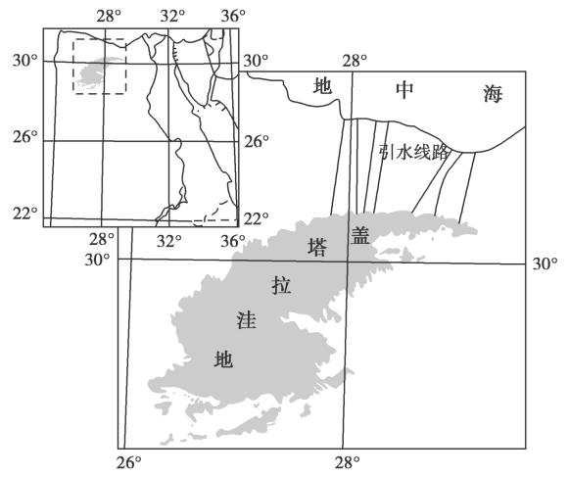

12．在建造“沙漠渔场”的过程中，通过挖掘隧道的形式引水主要考虑的因素是（   ）

A．降低工程建设成本 B．减少水分蒸发

C．防止引水过程中下渗损耗 D．降低沙尘淤积河道

13．下沉式网箱养殖能控制箱体在水中的深度，该技术主要目的是（   ）

A．减少污染，保证活鱼品质 B．控制活鱼活动范围，便于捕捞

C．调节活鱼生存环境的水温 D．增加水箱内的含氧量

14．随着“沙漠渔场”的出现，洼地环境也慢慢发生了变化，下列说法正确的是（   ）

A．周围土地盐碱化加剧 B．绿洲农业供水量增加

C．沙漠地区降水量大幅增加 D．地下水的盐度大幅下降

【答案】12．B    14．C 14．A

12．根据题意，盖塔拉洼地位于埃及西北部的沙漠里，蒸发量大。通过挖掘隧道的形式引水，会增加工程建设成本，A项错误。挖掘隧道引水可以有效的减少引水过程中的蒸发量，B项正确。挖掘隧道引水可能会减少引水过程中下渗的损耗，但要根据途中具体的地质分析，所以不是主要考虑的因素，C项错误。不挖掘隧道直接引水可能会有沙尘淤积河道，但沙尘出现的时间和次数不固定，且产生的影响无法估计，所以并不是主要考虑的问题，D项错误。故选B。

13．将鱼通过下沉式网箱养殖，来控制箱体在水中的深度，还在同一水体中，并不能够减少污染，保证活鱼品质，A项错误。要想控制活鱼的活动范围，直接用大型网箱或者挖掘鱼塘，不必利用能够下沉合适深度的下沉式网箱，B项错误。调节网箱在水体中的深度，是为了控制活鱼在生存环境中的水温，保证鱼的存活率，C项正确。下沉式网箱并不能够改变水体中的含氧量，D项错误。故选C。

14．“沙漠渔场”的出现，使得当地水体增加，且是海洋水体，当地下渗量增加，地下水量变多，再加上当地蒸发强烈，容易导致周围土地的盐碱化加剧，A项正确。该处的水体并非用于绿洲农业，B项错误。沙漠地区的降水量并不会因此大幅度增加，只会增加蒸发量，使得降水量可能会有小的增多，C项错误。由于主要是引地中海的海水，地下水的盐度会大幅度上升，D项错误。故选A。

（2022·湖北·模拟预测）位于恩克斯堡岛的我国第五个南极科考站罗斯海新站将在2022年建成。下图示意恩克斯堡岛位置。恩克斯堡岛多超强、超干冷风。南极内陆地面辐射冷却产生的近表层冷空气,沿高原斜坡向下流动而形成下降风。恩克斯堡岛附近的特拉诺瓦湾地区是南极洲下降风最强的地区之一。据此完成下面小题。

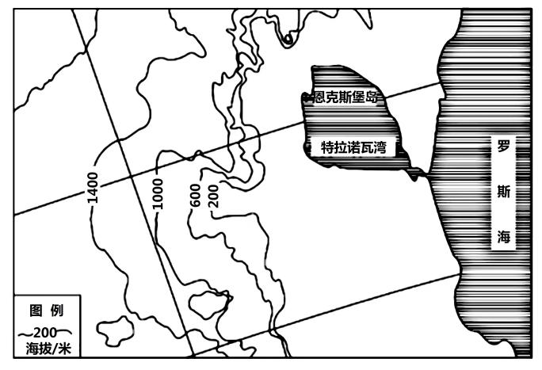

15．特拉诺瓦湾的海冰运动方向主要为（   ）

A．向北 B．向南 C．向西 D．向东

16．关于恩克斯堡岛多大风的成因,错误的是（   ）

A．终年受极地高压控制 B．峡谷狭管效应作用强

C．西侧的地势落差较大 D．冰川表层摩擦力较小

17．与罗斯海新站选址无关是（   ）

A．东风吹散浮冰,利于航行 B．强风使积雪少,利于建站

C．离海洋近,便于物资运输 D．科研价值和战略地位高

【答案】15．C    16．A   17．A

【解析】15．由材料可知，南极下降风自内陆吹向海洋，水平气压梯度力指向北，南半球地转偏向力向左偏，风向应该偏转为偏东风，海冰应该在海湾西侧。

16．由材料可知，恩克斯堡岛受下降风影响较强，其西侧、北侧等高线密集，位于峡谷附近，地表冰层覆盖多，这些因素加强了风力，BCD不符合题意；若终年受极地高压控制，则多下沉气流，风力小，与大风矛盾，A符合题意。故选A。

17．该地盛行偏西风而非东风，A符合题意，BCD均与罗斯海新站选址有关。故选A。

（2022·湖北武汉·模拟预测）南极作为极限环境的代表，在人类到达那里时，如何立足成为南极探险、考察的难题。早期，南极探险队采用居住帐篷、雪屋、木屋的生存方式。科考站大都建在南极大陆沿海,只有少数建在内陆。2014年2月8日中国南极泰山站正式建成开站。左图示意作为历史保护遗迹的“探索小屋”，右图示意中国南极泰山站效果图。据此完成下面小题。

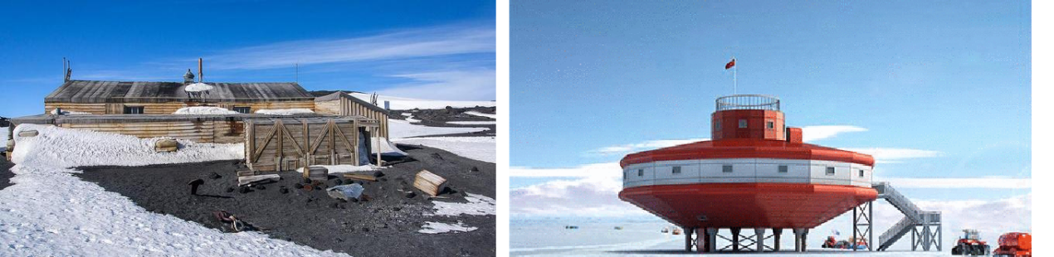

18．关于早期的科考建筑木屋的说法不正确的是（   ）

A．易拼装，干法施工，工期短 B．坚固耐用，且易于维护

C．降雪量较大，不易发生火灾 D．保温隔热，节能效果好

19．南极科考站大多建在南极大陆沿岸的最主要原因（   ）

A．昼长利于考察 B．风力小地带处 C．房屋地基稳定 D．方便物资补给

20．关于南极泰山站采用底部架空方式的说法，正确的是（   ）

①避免下雪建筑被积雪掩埋

②保证主体建筑“红灯笼“形象的完整性

③大大减少人工除雪工作

④采用混凝上浇筑，坚固耐用

A．①②③ B．①②④ C．①③④ D．②③④

【答案】18．C   19．D  20．A

【解析】18．根据材料“南极作为极限环境的代表”，结合南极地区自然环境特征：酷寒、干燥、烈风，南极地区自然条件恶劣，为了科考安全顺利进行，建筑应具有修建便利，坚固耐用，易于维护等特点。木屋由科考队所带木板进行建设，易拼装，干法施工，工期短，A正确。建成后的木屋坚固耐用，一旦损坏，只需更换相应木板，易于维护，B正确。南极地区终年受极地高气压带控制，降水量少，C选项中表述有误，C错误。木材具有保温隔热的特点，木屋内可达到一定效果的保温抗寒效果，部分减少能源供暖消耗，节能效果好，D正确。根据题意，故选C。

19．根据南极地区的位置和范围可知，南极沿岸比内陆纬度低，夏半年的昼长比内陆短，A错误。南极大陆沿岸距海近，海陆热力性质差异大，有明显的气压差，加上海洋摩擦力小，风力大，B错误。南极大陆沿岸纬度低，气温较内陆高，尤其夏半年冰盖可能融化，因此房屋地基会受影响，C错误。南极科考主要依靠海运运输外来物资补给，南极大陆沿岸距海近，交通便利，便于物资补给，D正确。故选D。

20．南极泰山站采用底部架空方式，为烈风吹卷积雪提供通道，减少建筑附近积雪，避免积雪掩埋建筑，①③正确，排除B、D。采用底部架空方式，形似红灯笼的灯穗，因此保证主体建筑“红灯笼“形象的完整性，②正确，排除C。泰山站采用快速、易建造的装配化钢结构体系，④错误，排除BCD。故选A。

（2022·重庆·模拟预测）南极冰川运动给其附近海域带来了生命的繁荣，如南极周围的磷虾、企鹅、海豹等，其中磷虾与其相关性最大。下图是南极冰川外围洋流循环示意图。据此完成下面小题。

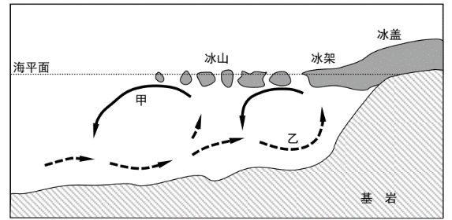

21．图中甲乙两种洋流对磷虾生长的重要影响在于（   ）

A．甲—提供氧气乙—提供营养物质 B．甲—提供淡水乙—提供氧气

C．甲—提供营养物质乙—提供氧气 D．甲—提供冷水乙—提供浮游生物

22．若全球变暖，则南极磷虾将（   ）

A．爆发增长 B．迅速灭绝

C．向南集中 D．分布更广

【答案】21．A 22．C

【解析】21．图中甲下降流将冰山中的氧气携带到底层，乙上升流将营养物质带到上部，促进浮游生物生长，为磷虾提供食物。故选A。

22．据图分析，磷虾生长与冰山活动紧密相关。全球变暖，冰山活动的界线向南极退缩，因此磷虾活动范围向南退缩，分布范围缩小，也更为集中，C正确，D错误；营养物质没有大增，食物来源没有大增，不会爆发增长，A错误；短时间内不会迅速灭绝，B错误。故选C。

23.（2021·宁夏·银川市第六中学模拟预测）阅读图文资料，完成下列要求。

位于地中海之滨的比雷埃夫斯港，是希腊最大的港口，也是欧洲十大集装箱码头之一，但是，在十多年前它的经营曾一度陷入危机。近年来，在中国资本和中国管理经验的助力下，比雷埃夫斯港获得新生，取得飞跃性发展成就，成为中国与希腊共建“一带一路”的旗舰项目。在“一带一路”倡议推动下，比雷埃夫斯港目前已成为全球发展最快的集装箱港口之一，这里的集装箱吞吐量从2010年的88万标准箱增加到2019年的5580万标准箱，在全球集装箱港口中的排名也由中国接手之初的第93位跃升至第32位。下图示意比雷埃夫斯港及周边地区。

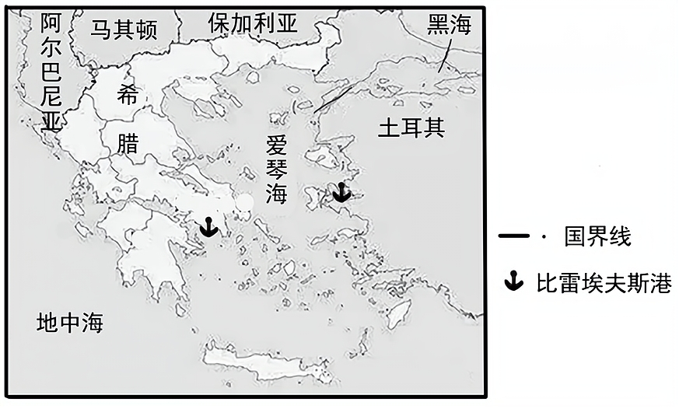

(1)说出比雷埃夫斯港地理位置的重要性。

(2)描述比雷埃夫斯港的气候特征，并分析其气候成因。

(3)简述比雷埃夫斯港蓬勃发展的有利区位因素。

(4)分析中希比雷埃夫斯港项目给两国带来的有利影响。

【答案】（1）扼守土耳其海峡到地中海的出口，南望苏伊士运河，西联直布罗陀海峡，位于亚欧非的重要航道上。

（2）特征，夏季高温干旱，冬季温和多雨。成因：受西风带和副热带高气压带交替控制形成。

（3）地理位置优越；政策扶持；经济腹地广阔；交通便利。

（4）中国:有利于资金和技术输出，扩大影响力；使中国通往欧洲的交通更为便捷。希腊:带动就业；增加经济收入；扩大港口影响。

【分析】本题主要考查“一带一路”背景下中外经济合作、地理位置对区域经济发展的影响、地中海气候的特点以及原因、交通运输点的区位条件等相关知识。难度一般，需要加强对图文材料信息的获取与解读，加强对课本相关知识的理解与记忆。

【详解】（1）该港口地理位置的重要性需要结合周边重要交通节点进行分析说明。读图可知，该港口扼守土耳其海峡到地中海的出口，南望苏伊士运河（苏伊士运河又连接红海和地中海），西联直布罗陀海峡（直布罗陀海峡又连接地中海和大西洋），位于亚欧非的重要航道上，地理位置十分重要。

（2）该港口位于地中海沿岸，其气候类型为地中海气候，受西风带和副热带高气压带交替控制，夏季炎热干燥，冬季温和多雨。

（3）根据小题（1）可知，其地理位置优越，海运交通便利；根据材料“近年来，在中国资本和中国管理经验的助力下，比雷埃夫斯港获得新生，取得飞跃性发展成就，成为中国与希腊共建一带一路的旗舰项目”可知，得到政策的大力扶持；通过该港口优越的地理位置，可联系欧洲的广大地区，经济腹地广阔，所以该港口快速发展。

（4）①对于中国而言，通过该港口项目的参与建设，有利于中国资本、技术以及管理经验的输出，从而扩大中国在海外投资的影响力，也使得中国通往欧洲的交通更为便捷。②对于希腊而言，通过该港口项目合作，使得该港口在全球集装箱港口中的排名由中国接手之初的第93位跃升至第32位，扩大港口影响；同时，也带动了当地的就业，增加了经济收入。

24．（2022·河北衡水中学模拟预测）阅读图文材料，完成下列要求。

随着全球气候变暖，北极冰雪加速融化，北极的海洋特性显现，北极的战略地位和资源价值凸显。我国与俄罗斯积极推动共同开发和利用海上通道，特别是北极东北航道，打造“冰上丝绸之路”。下图示意北极东北航道和传统航道线路。

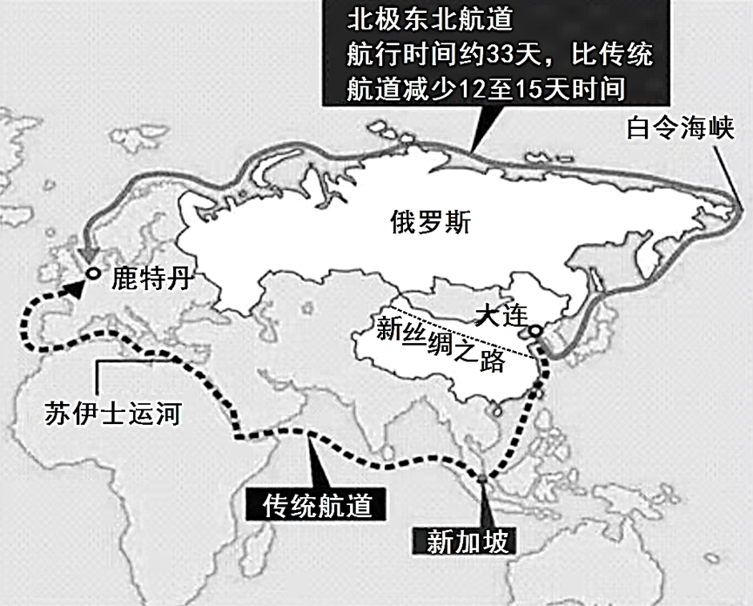

(1)说明中俄共建“冰上丝绸之路”对俄罗斯开发海洋空间资源的意义。

(2)北极航道开发是“冰上丝绸之路”建设的基础。当前，北极航道开发面临着自然气候环境恶劣和沿线基础设施不完善等问题，请选择其中任一问题，提出合理化解决方案。

【答案】(1)扩大海洋油气和矿藏资源的开发空间，增加资源和能源的供给；利于航道建设，提高航道运输价值；促进沿线港口的发展，扩大港口服务范围。

(2)气候环境方面：提高北极冰情预报技术；提高北极地区天气预报技术；提高船舶设备的抗冻水平：提高破冰船技术。

基础设施方面：增加北极航道沿线港口码头建设，为船舶停靠、货物集散、经济贸易提供条件；推动北极航道沿线城镇化建设，为来往船只提供住宿、餐饮、医疗等服务；完善北极合作项目配套设施。

【分析】本题以“冰上丝绸之路”为背景，涉及“冰上丝绸之路”建设的意义，北极航道建设面临的困难及应对措施等相关内容，考查学生从图文资料中获取、分析和解读地理信息的能力，以及学生调动和运用地理知识的能力，培养学生的区域认知、综合思维等核心素养。

（1）

中俄共建“冰上丝绸之路”可以扩大俄罗斯海洋油气和矿藏资源的开发空间，加大俄罗斯油气资源和矿产资源的开发力度，增加资源和能源的供给；利于航道建设，增加航道，扩大运输量，提高航道安全性，提高航道运输价值；促进沿线港口的发展，扩大港口服务范围，促进经济发展。

（2）

根据所学知识可知，北极地区纬度高，气候严寒，封冻期长，易造成航道封冻，恶劣天气多，航线浮冰多，易造成航行安全事故。面临恶劣的气候环境，应加大科技投入，提高北极冰情预报技术和天气预报技术，及时准确地提供天气信息和冰情信息；北极地区气候严寒，浮冰多，应发展船舶技术，提高船舶设备的抗冻水平，提高航道的安全性，同时应提高破冰船技术，保障航道畅通。

北极地区气候寒冷，大风天数多，航道沿线城镇、码头少，补给困难。面临沿线基础设施不完善的问题，应增加北极航道沿线港口、码头等基础设施建设，为船舶停靠、货物集散、经济贸易提供条件；吸引人口迁入，推动北极航道沿线城镇化建设，为来往船只提供住宿、餐饮、医疗等服务；完善北极合作项目配套设施，提高运输效率。